1 # GYH Kiegészítő gyakorlat 1 orsó levonás (1,00 pontból)
térdhajlítás az orsó alatt 2x | 0,2
csípő nyújtott helyzet hiánya orsó alatt 1x | 0,1
 | 1,00-0,3=0,7

2 # GYH ALAP gyakorlat
késlekedő lefogás kilendülésnél 2x | 0,2
+3,00 hiánytalan tartalom | 10,00-0,2=9,8

3 # GYH ALAP gyakorlat
késlekedő lefogás belendülésnél 4x | 0,4
+3,00 hiánytalan tartalom | 10,00-0,4=9,6

4 # GYH Kiegészítő gyakorlat 1 orsó levonás (1,00 pontból)
csípő nyújtott helyzet hiánya orsó alatt 1x | 0,1
befejezetlen orsó több mint 5 pároskör alatt körönként | 0,3
leérkezés bizonytalanság 3x | 0,3
 | 1,00-0,7=0,3

5 # GYH Kiegészítő gyakorlat 1 orsó levonás (1,00 pontból)
csípő nyújtott helyzet hiánya orsó alatt 1x | 0,1
lábnyitás 2x | 0,2
befejezetlen orsó több mint 5 pároskör alatt körönként | 0,3
térdhajlítás a pároskör és az orsó alatt 2x | 0,2
 | 1,00-0,8=0,2

6 # GYH Kiegészítő gyakorlat 2 földi lótest pároskör 10x (2,00 pontból)
csípő nyújtott helyzet hiánya 2x 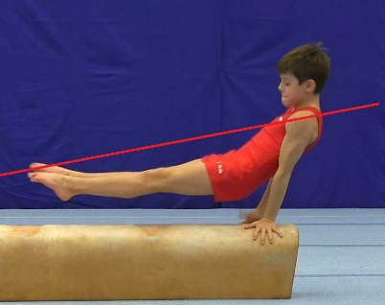 | 0,2
lábnyitás 3x 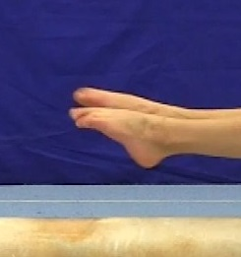 | 0,3
térdhajlítás a pároskör alatt 1x 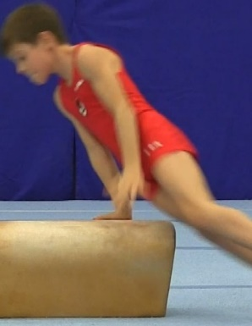 | 0,1
 | 2,00-0,6=1,4

7 # GYH Kiegészítő gyakorlat 2 földi lótest pároskör 10x (2,00 pontból)
lábnyitás 7x 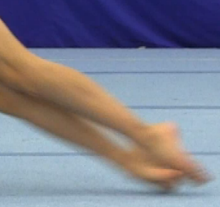 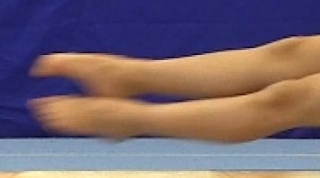 | 0,7
térdhajlítás a pároskör alatt 1x | 0,1
elfordult testhelyzet 1x 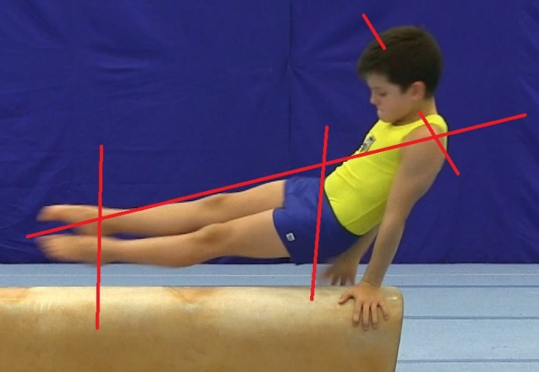 | 0,1
 | 2,00-0,9=1,1

8 # GYH ALAP gyakorlat
késlekedő lefogás kilendülésnél 2x | 0,2
+3,00 hiánytalan tartalom | 10,00-0,2=9,8

9 # GYH ALAP gyakorlat
esztétikai és tartáshiba | 0,0
9 db pároskör | D: -0,3 és -0,5
+3,00 hiánytalan tartalom | 10,00-0,8=9,2

10 # GYH Kiegészítő gyakorlat 2 földi lótest pároskör 10x (2,00 pontból)
lábnyitás 1 | 0,1
esés 2x | 2,00
végső leérkezés testhelyzet 1x | 0,1
 | 2,00-2,2=0

11 # GYH Kiegészítő gyakorlat 1 orsó levonás (1,00 pontból)
csípő váll kiterjedés orsó alatt 1x 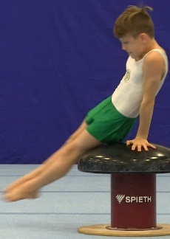 | 0,3
késlekedő lefogásból adódó elfordulás 2x | 0,2
 | 1,00-0,5=0,5

12 # GYH Kiegészítő gyakorlat 2 földi lótest pároskör 10x (2,00 pontból)
lábnyitás 1x 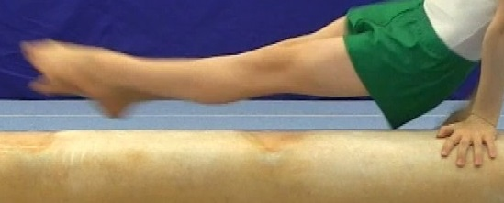 | 0,1
megbillent testhelyzet hátra 1x | 0,1
nyújtott testhelyzet hiánya 1x 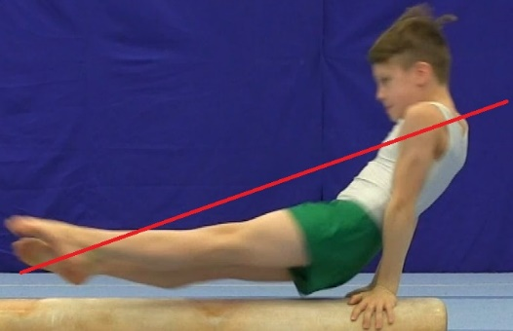 | 0,1
 | 2,00-0,3=1,7

